**Tarea - TIA-02**

* **En grupo**
* **Peso: 20% (de la nota final)**
* **Metodología**: Aprendizaje Basado en Problemas (ABP)
* **Entrega:** No hay prórroga en la entrega de tareas. Se aceptarán trabajos con una semana de retraso (máximo) y se evaluarán sobre 3.5 puntos.

**MIEMBROS DEL EQUIPO:**

* JUAN DAVID ARBOLEDA ARANGO
* ESTEFANIA MORA CALDERÓN
* DIEGO ALEJANDRO VALENCIA PALACIO
* SANTIAGO ECHAVARRIA PATIÑO

**Contexto:**

**Caso de Estudio.** Diseñar e implementar una página Web responsiva utilizando HTML, CSS, JavaScript y Framework Bootstrap. La página debe incluir elementos visuales y de sonido, tales, como audio, imagen y video

El tema central de la Página Web es la presentación del Proyecto PIA: Prototipo de un Sistema de Información para el registro, control y consulta de los PA/PIA de I.U. Pascual Bravo.

**Propósito**

* Profundizar los conocimientos de HMTL, JavaScript y CSS
* Manipulación del DOM
* Interacción con el Inspector
* Conocer el Framework Bootstrap

**Productos (entregables)**

* Informe (esta plantilla llena)
* Archivo HTML con la Página Web principal (index-tia02-equipo_x.html)
* Archivo de JavaScript (script-tia02-equipo_x.js)
* Archivo de estilo CSS (css-tia02-equipo_x.css)

**INFORME CON RESULTADOS**

**1.- Descripción del mini-proyecto**

El sistema de información que se desarrollará es una página web diseñada para presentar el Proyecto Integrador de Aula (PIA). La estrategia del sistema se basa en proporcionar una plataforma accesible y estructurada donde los docentes y estudiantes puedan conocer la importancia y aplicación de los Proyectos de Aula (PA) y los PIA dentro del desarrollo académico de la Universidad.

El alcance del sistema incluye la descripción detallada de los PA y PIA, sus objetivos, metodologías empleadas y su impacto en el aprendizaje. Se espera que la plataforma facilite la comprensión y participación de docentes en la implementación de estos proyectos.

La organización del contenido estará dividida en secciones bien definidas, incluyendo una introducción, objetivos, metodologías, testimonios y un formulario de inscripción. El estilo será moderno y profesional, empleando colores corporativos y diseño responsivo para una mejor experiencia de usuario.

**2.- Código HTML**

El archivo HTML está estructurado en secciones principales: encabezado, contenido y pie de página. Se utilizan etiquetas semánticas como <header>, <main>, <section> y <footer> para mejorar la accesibilidad y organización del contenido.

Los elementos principales incluyen:

* **Encabezado (<header>)**: Contiene el título y la navegación.
* **Sección de información (<section>)**: Presenta la descripción de los PA/PIA.
* **Formulario (<form>)**: Para la inscripción de docentes interesados en participar.

1. Pantallazo de código del archivo HTML

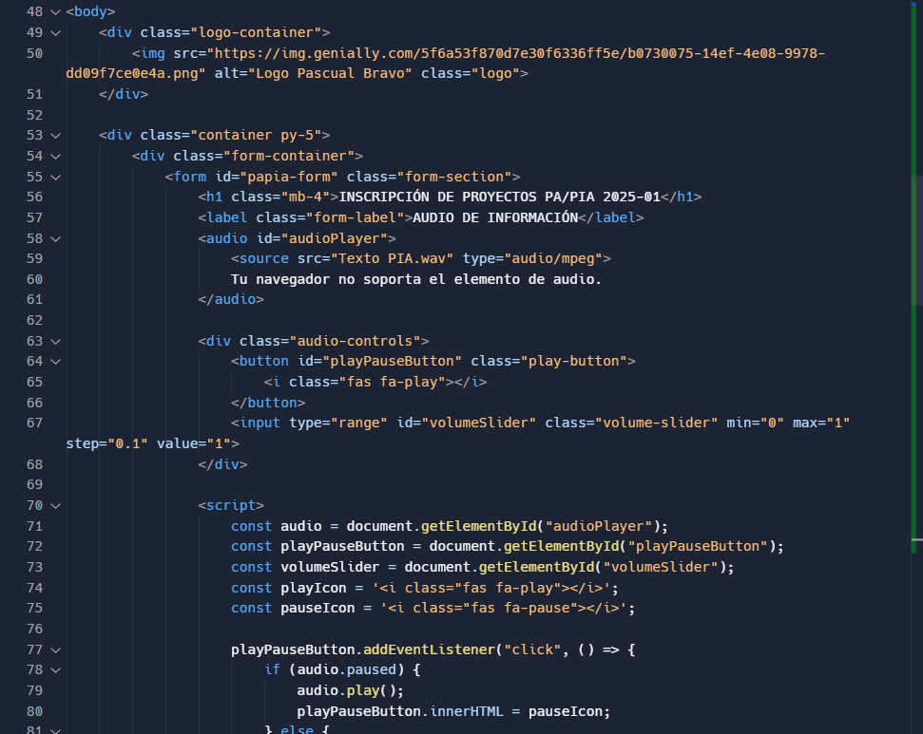

1. Pantallazo de Página Web corriendo en el explorador

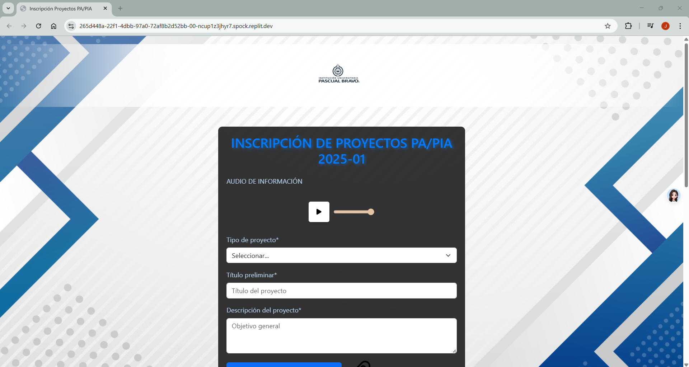

**3.- Código JavaScript**

Se implementaron diversas funciones en JavaScript para mejorar la interactividad del sitio. Entre ellas:

* **Mostrar/Ocultar campos según selección de tipo de proyecto**: Permite que se desplieguen campos adicionales en el formulario cuando se selecciona "Proyecto Integrador de Aula (PIA)".
* **Validación del formulario**: Se verifica que los campos obligatorios estén llenos antes de enviar el formulario.
* **Efectos en el título**: Cambio de color y tamaño al pasar el cursor sobre el título principal.

1.- Pantallazo de código JavaScript

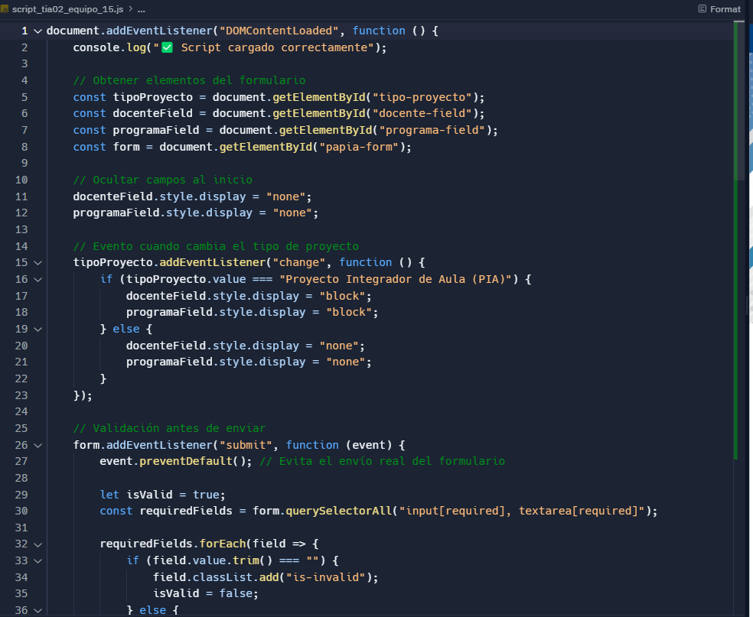

2.- Pantallazo de Página Web corriendo en el explorador mostrando la ejecución del código

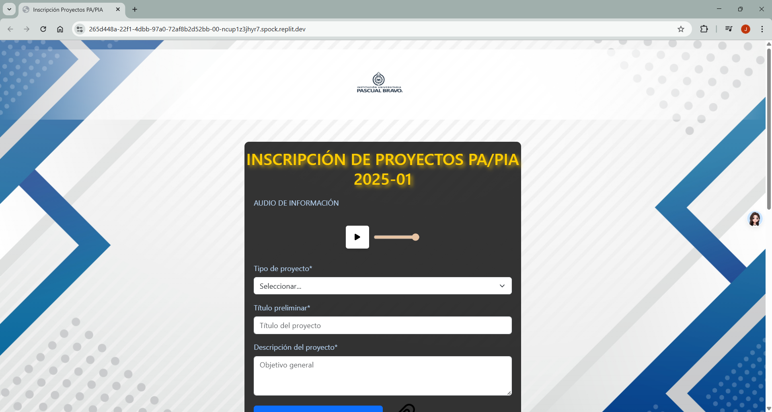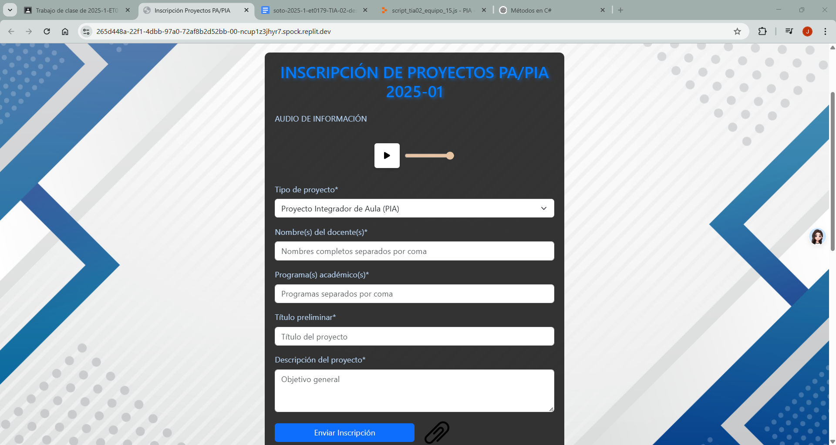

**4.- Código CSS**

El archivo CSS está estructurado en secciones para mejorar la claridad:

* **Estilo general**: Define el fondo, tipografía y colores principales.
* **Diseño responsivo**: Uso de @media queries para adaptar el diseño a diferentes tamaños de pantalla.
* **Efectos en botones y formularios**: Uso de transiciones y sombras para mejorar la apariencia.
* **Clases específicas para validación**: Resaltan campos con error en rojo y campos correctos en verde.

1.- Päntallazo de código CSS

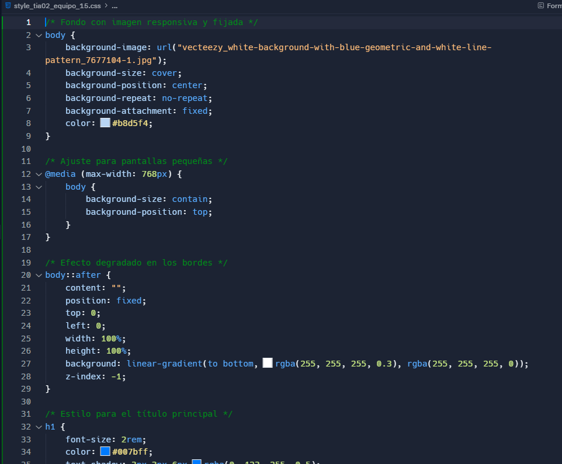

2.- Pantallazo de Página Web corriendo en el explorador mostrando la ejecución del código

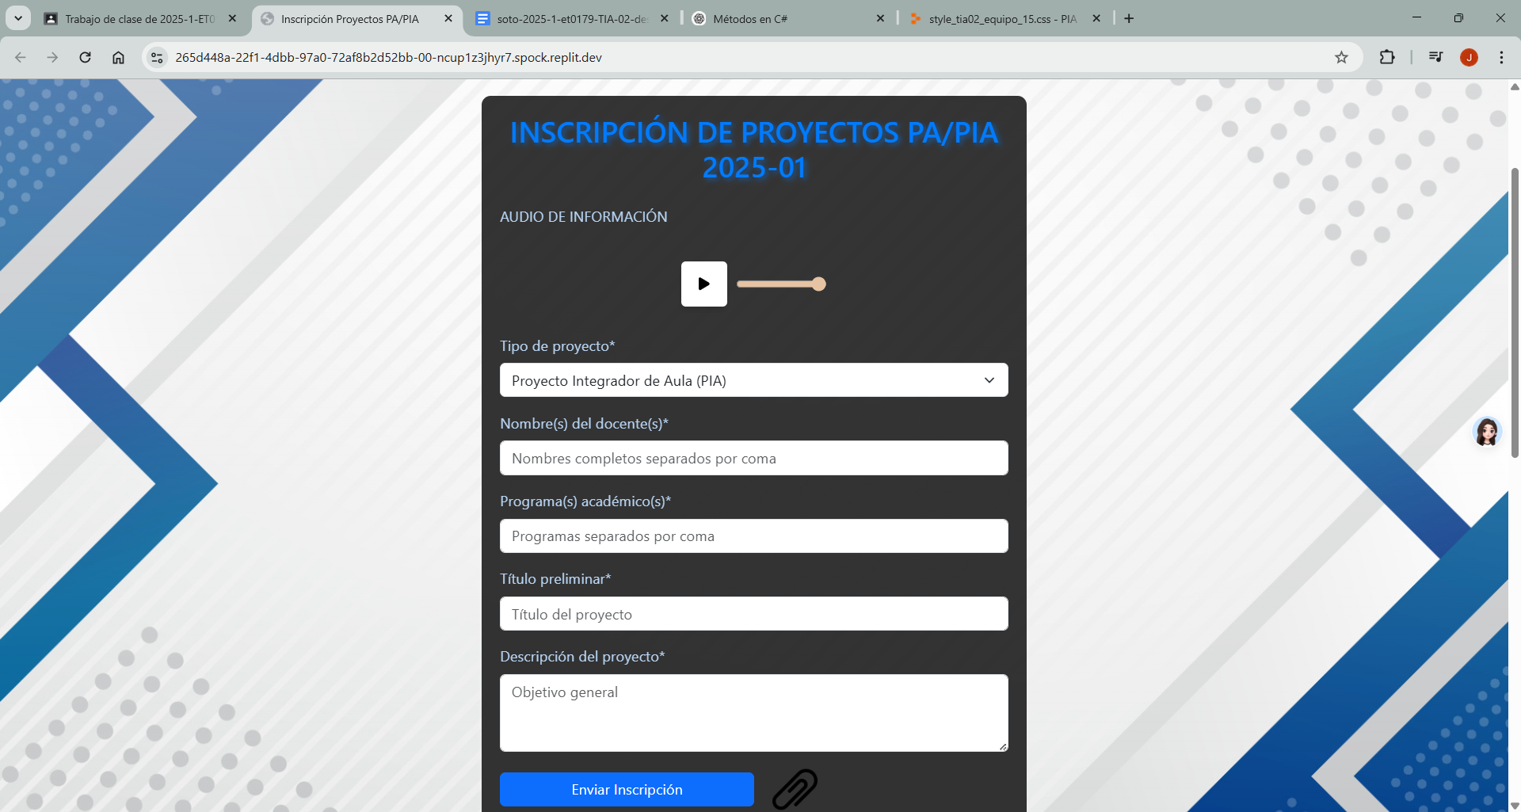

**5.- Manipulación del DOM a través de JavaScript**

El DOM permite interactuar con los elementos de la página de forma dinámica. En este proyecto, se utilizó para validar formularios, ocultar/mostrar campos y aplicar efectos visuales.

Un ejemplo relevante fue la manipulación del formulario: se detectó un error al cambiar la selección del tipo de proyecto, ya que los campos adicionales no se mostraban correctamente. La solución consistió en usar document.getElementById("docente-field").style.display = "block"; para hacerlos visibles según la selección.

1.- Päntallazo de código JavaScript de manipulación de un elemento del DOM

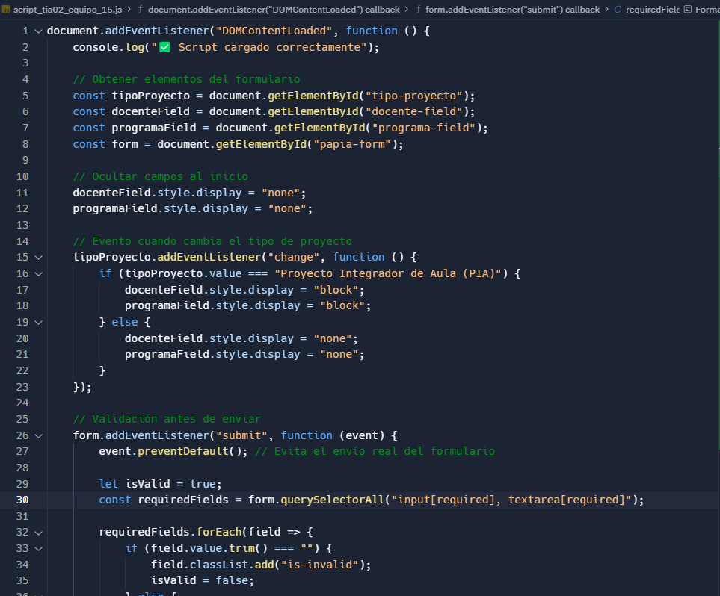

2.- Presente una imagen del “segmento” del DOM dónde se encuentra el elemento que manipulo y describa los elementos en torno al elemento; tales como: padre e hijos)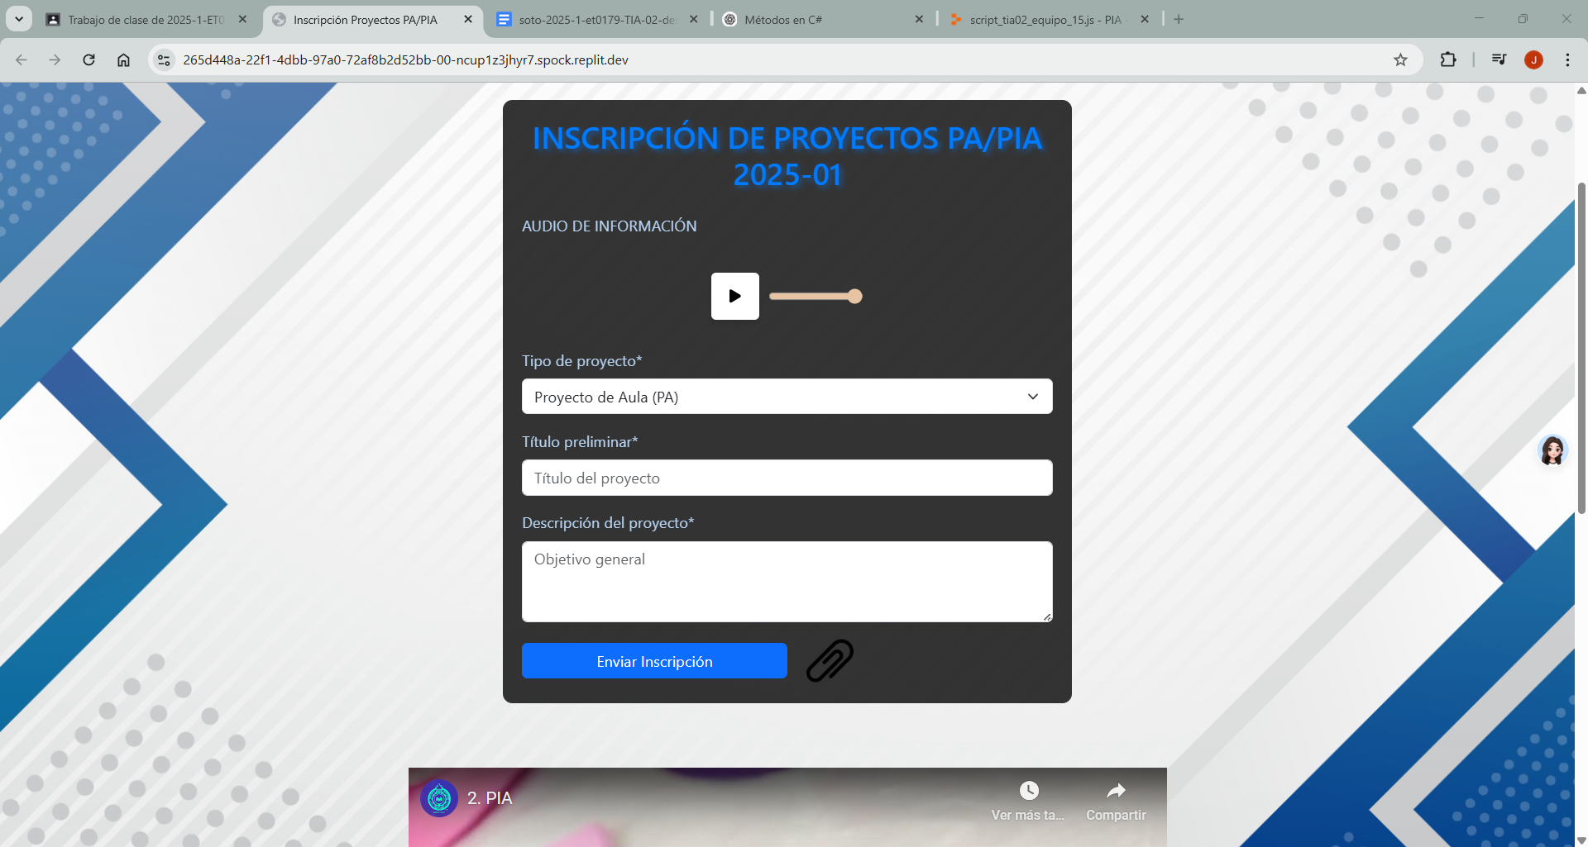 En este fragmento, #docente-field es un hijo directo del formulario y se oculta inicialmente. Su visibilidad se altera dinámicamente según la selección del usuario en #tipo-proyecto.

**6.- Interacción con el Inspector del Explorador a través de la “Consola”**

El Inspector del Explorador, y en particular la Consola, es una herramienta fundamental para depurar y probar código en tiempo real. Permite ejecutar comandos JavaScript, inspeccionar elementos del DOM y detectar errores en la ejecución del código.

Una experiencia relevante con esta herramienta fue la detección de un problema en la manipulación del formulario. Se utilizó la consola para modificar manualmente el estilo del campo de docente y verificar su correcta visualización con el siguiente comando

1.- Päntallazo de código manual de manipulación de un elemento del DOM en la consola

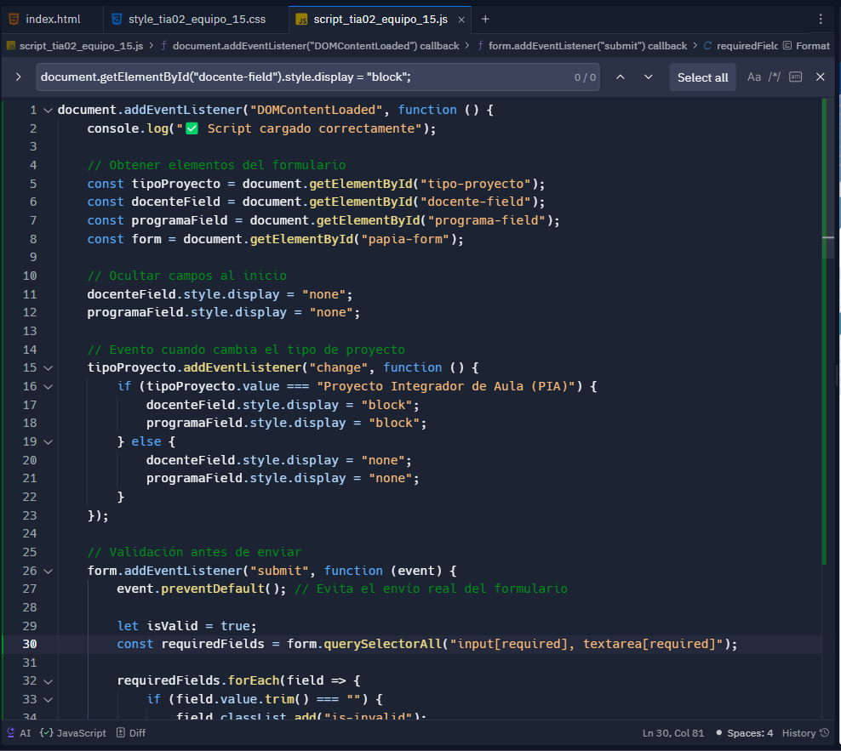

2.- Presente una imagen del “segmento” del DOM dónde se encuentra el elemento que ha manipulado y describa los elementos en torno al elemento; tales como: padre e hijos

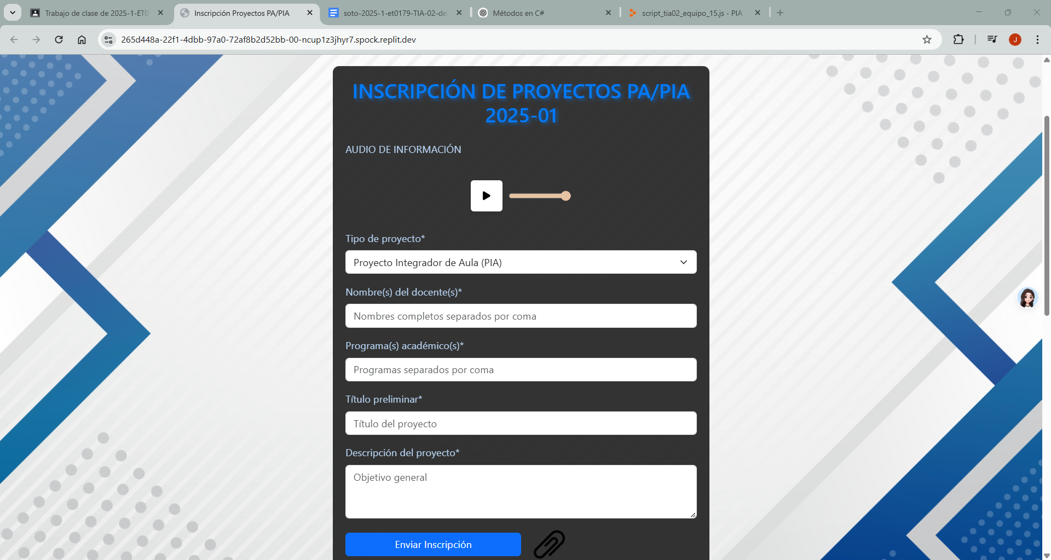

**7.- Entrega de todos los productos en un repositorio GIT**

Describe brevemente qué utilidad tiene el repositorio GIT y cómo contribuye al trabajo en equipo y el desarrollo de los “Power Skills”. Debe presentar dos (2) pantallazos:

1.- Pantallazo del repositorio GIT con los productos generados

2.- Pantallazo de una actualización local a servidor de cualquiera de las ramas.

**8.- Reflexiones y conclusiones INDIVIDUALES de cada estudiante en relación a este mini-proyecto:**

Cada estudiante debe etiquetar con su nombre su respectiva reflexión y conclusiones en relación a la experiencia, conocimientos y resultados obtenidos.

* JUAN DAVID ARBOLEDA ARANGO: Este mini-proyecto me permitió comprender la importancia de la manipulación del DOM y cómo JavaScript puede mejorar la interactividad de una página web. Antes de este ejercicio, tenía conocimientos básicos sobre formularios y validaciones, pero nunca había implementado efectos dinámicos como ocultar y mostrar campos de manera condicional. Además, el uso del Inspector del Explorador y la Consola fue clave para depurar errores y verificar el correcto funcionamiento del código. En general, considero que esta experiencia fue enriquecedora y me ayudó a mejorar mis habilidades en desarrollo web.
* ESTEFANIA MORA CALDERON: Trabajar en este mini-proyecto fue una experiencia valiosa, ya que pude aplicar conceptos de HTML, CSS y JavaScript en un caso práctico. Me resultó interesante cómo el DOM permite modificar los elementos de la página en tiempo real, lo que da mayor flexibilidad y control sobre el contenido. También aprendí a utilizar la Consola del navegador para probar cambios sin necesidad de editar directamente el código. Como resultado, ahora me siento más segura al trabajar con validaciones de formularios y manipulación dinámica de elementos
* DIEGO ALEJANDRO VALENCIA PALACIO: Me llamó particularmente la atención cómo se debe considerar la accesibilidad al crear formularios interactivos, asegurando que el proceso de llenado de datos sea lo más sencillo posible. El uso de iconos para botones de reproducción de audio y la validación en tiempo real de los campos son algunos de los elementos que hacen que la experiencia de usuario sea más fluida. Aprendí que una buena estructura y diseño no solo mejoran la estética, sino que también optimizan la funcionalidad, lo que es crucial en cualquier entorno académico.
* SANTIAGO ECHAVARRIA PATIÑO: Lo más significativo para mí fue la integración de diferentes tecnologías para crear una experiencia fluida y accesible para los usuarios. La posibilidad de ocultar o mostrar campos dinámicamente en función de las elecciones del usuario (como se hace con los campos para docentes y programas académicos) es una forma eficiente de hacer que el formulario sea más intuitivo. Este enfoque me permitió ver cómo la programación puede contribuir a mejorar los procesos administrativos en un entorno educativo, facilitando la interacción entre estudiantes, docentes y el sistema académico.

**9.- Presentación de video de sustentación:**

Presenta un video de todas las actividades realizadas. El vídeo debe tener una duración mínima de 5 minutos y máxima de 10 minutos. Se demuestra el trabajo colaborativo. (Estudiante que no aparece en el video, no tiene calificación en este ítem). Atención: Buena calidad y buen sonido.

**Rúbrica: Criterios de Evaluación de la Tarea**

| **#** | **Criterio** | **Peso** | **Calificación** |
| --- | --- | --- | --- |
| **1** | **Descripción del mini-proyecto** | **10** |  |
| **2** | **Código HTML** | **10** |  |
| **3** | **Código JavaScript** | **10** |  |
| **4** | **Código CSS** | **4** |  |
| **5** | **Manipulación del DOM a través de código JavaScript** | **6** |  |
| **6** | **Interacción con inspectora través de la consola (manipulación manual del DOM)** | **6** |  |
| **7** | **Productos entregables completos, bien identificados y organizados en un repositorio Git** | **10** |  |
| **8** | **Reflexiones y conclusiones (individuales)** | **4** |  |
| **9** | **Video de sustentación**. | **30** |  |
| **10** | **Presentación documento**. Elabora un documento de entrega en el formato y presentación solicitados (bien organizado, presentable, buena redacción, identificación del equipo y los participantes). | **10** |  |
|  | **TOTAL** | **100** |  |